****

**1.SINIF – Ş SESİ ÇALIŞMA YAPRAKLARI**

**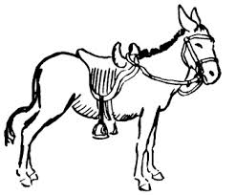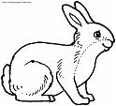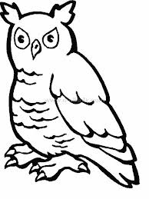Açıklama: VASE003Açıklama: SOCCR052Açıklama: SOCCR052Açıklama: SOCCR052Açıklama: j0343137Açıklama: j0343137Açıklama: j0343137Açıklama: j0343137Açıklama: j0343137Açıklama: an02542_Açıklama: an02542_Açıklama: an02542_Açıklama: an02337_Açıklama: an02337_Açıklama: an02337_A. Aşağıdaki varlıklardan içinde “Şş” sesi olanları boyayınız.**

**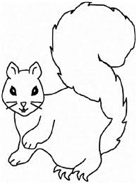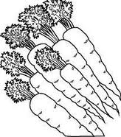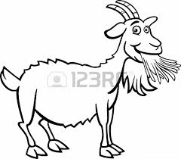**

C:\Users\eymen\AppData\Local\Microsoft\Windows\Temporary Internet Files\Content.IE5\4IQHK8FN\MC900398017[1].wmfAçıklama: SOCCR052Açıklama: SOCCR052Açıklama: SOCCR052Açıklama: j0343137**Açıklama: j0112354Açıklama: an02542_Açıklama: an02337_B. Verilen görsellerde Şş sesi, sözcüğün başında ise ilk kutucuğu; ortasında ise ortadaki kutucuğu; sonunda ise sondaki kutucuğu işaretleyiniz.**

C:\Users\eymen\AppData\Local\Microsoft\Windows\Temporary Internet Files\Content.IE5\0AFO93E4\MC900424014[1].wmfC:\Users\eymen\AppData\Local\Microsoft\Windows\Temporary Internet Files\Content.IE5\4IQHK8FN\MC900232275[1].wmf**Açıklama: an02610_Açıklama: DOG012**

Açıklama: HFURN045Açıklama: j0088438Açıklama: j0192962Açıklama: j0112354Açıklama: SOCCR052Açıklama: SOCCR052Açıklama: MEAT038

C:\Program Files\Microsoft Office\MEDIA\CAGCAT10\j0304933.wmfC:\Users\eymen\AppData\Local\Microsoft\Windows\Temporary Internet Files\Content.IE5\0AFO93E4\MC900024498[1].wmfC:\Users\eymen\AppData\Local\Microsoft\Windows\Temporary Internet Files\Content.IE5\P4M3S1EI\MC900200351[1].wmf

Açıklama: j0304933

**C. Aşağıda verilen sesler içinde “Şş” seslerini yuvarlak içine alınız.**

**ş s ş ç c ş s ş ş ç ç ş s ş ş s ç c s ş ç ş ç s ç s ş ç s ç s ş ç c ş ş s ç c ş ş s Ş S Ç S Ş B Ç Ş Ş S Ş Ş**

**D. Aşağıdaki kelimelerdeki Şş seslerini yuvarlak içine alalım.**

**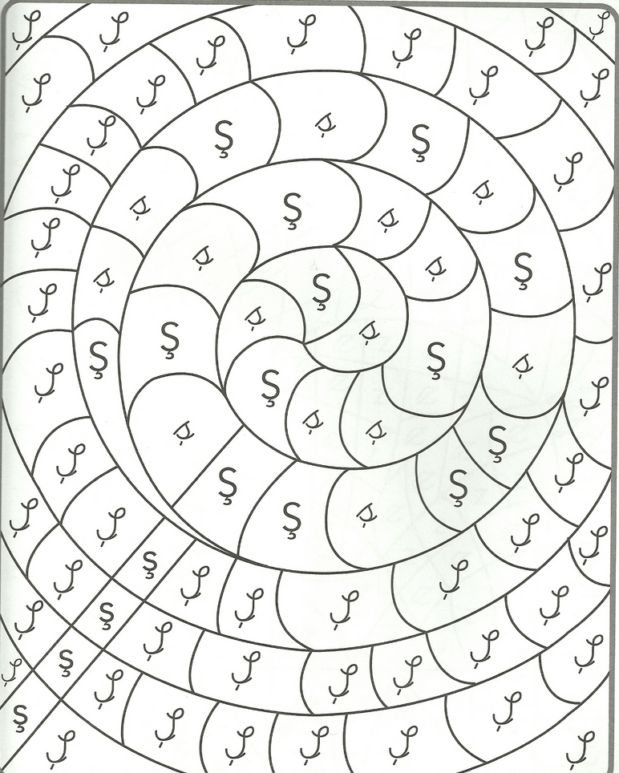**Ayşe Şeker Şener Yaşar Şimdi Taşkın Şaşkın Şeyma Karış Şakir Şule Yeşim Büşra Ulaş Turşu Karşı **. E. Aşağıdaki resimde Şş sesi olan parçaları boyayınız**

ş ş ş ş ş ş ş ş ş ş ş ş ş ş ş ş ş ş ş ş

**F. Şş seslerinin üzerinden gidiniz ve boşlukları tamamlatınız.**

ş ş

ş ş

ş ş

şş şş

şş

Ş Ş Ş Ş Ş Ş Ş Ş Ş Ş Ş Ş Ş Ş Ş Ş

Ş

Ş

Ş

Ş Ş

ş ş ş ş ş ş ş ş ş ş ış ış ış ış ış ış ış ış

**G. Aşağıdaki yazıların üzerinden gidin. Bol bol okutun.**

Ş Ş Ş Ş Ş Ş Ş Ş öş öş öş öş öş öş öş

eş eş eş eş eş eş eş öş öş öş öş öş öş öş

eş eş eş eş eş eş eş üş üş üş üş üş üş

aş aş aş aş aş aş üş üş üş üş üş üş

aş aş aş aş aş aş şe şe şe şe şe şe şe şe

iş iş iş iş iş iş iş şa şa şa şa şa şa şa

iş iş iş iş iş iş iş şi şi şi şi şi şi şi şi

oş oş oş oş oş oş oş şo şo şo şo şo şo şo

oş oş oş oş oş oş oş şu şu şu şu şu şu

uş uş uş uş uş uş şı şı şı şı şı şı şı şı

uş uş uş uş uş uş şö şö şö şö şö şö şö

ış ış ış ış ış ış ış ış şü şü şü şü şü şü